EXMO. Sr. º Presidente da Câmara Municipal de Sumaré

Indico ao Sr. º Prefeito Municipal de Sumaré e ao departamento competente para que seja Feita troca de Lampada queimada , Rua máximo Marlon ,92, JD Primavera

A indicação faz se necessário devido aos inúmeros pedidos feito junto ao nosso gabinete

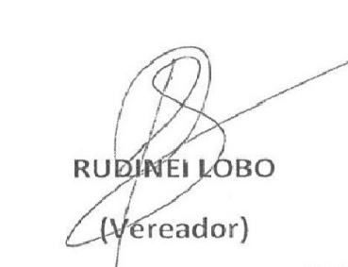
Sala das Sessões 04 de Novembro 2021

